**DESARROLLO DE UN SOFTWARE DE GESTIÓN DOCUMENTAL PARA LA INSTITUCIÓN EDUCATIVA RURAL DEPARTAMENTAL MIÑA Y TICHA EN GUACHETA CUNDINAMARCA**

**TRABAJO DE GRADO PARA OPTAR EL TÍTULO DE INGENIERO DE SISTEMAS**

**LIZETH DANIELA ARAGÓN VIZCAYA**

**PEDRO LUIS CHAVEZ CASTRO**

**UNIVERSIDAD DE CUNDINAMARCA EXTENSIÓN CHÍA**

**PROGRAMA DE INGENIERÍA DE SISTEMAS**

**FACULTAD DE INGENIERÍA**

**2020**

**DESARROLLO DE UN SOFTWARE DE GESTIÓN DOCUMENTAL PARA LA INSTITUCIÓN EDUCATIVA RURAL DEPARTAMENTAL MIÑA Y TICHA EN GUACHETA CUNDINAMARCA**

**LIZETH DANIELA ARAGÓN VIZCAYA -561216102**

**PEDRO LUIS CHAVEZ CASTRO -561216125**

**MISAEL FERNANDO PERILLA BENÍTEZ**

**INGENIERO DE SISTEMAS Y COMPUTACIÓN**

**UNIVERSIDAD DE CUNDINAMARCA EXTENSIÓN CHÍA**

**PROGRAMA DE INGENIERÍA DE SISTEMAS**

**FACULTAD DE INGENIERÍA**

**2020**

**DedicatoriaAgradecimientos**

**Resumen**

El presente proyecto surge como una idea dentro de la academia para apoyar los procesos de gestión documental existentes en la institución educativa rural Miña y Ticha ubicada en el municipio de Guachetá Cundinamarca, a través del uso de tecnologías de la información y comunicación, mediante el desarrollo de un Software de gestión documental que pretende aportar significativamente a la institución mencionada, asegurando la eficiencia en la ejecución de procesos documentales tales como el acceso a la información, cargue de documentos y búsqueda de los mismos, garantizando así una mayor organización de la información contribuyendo a la mejora del proceso existente y la agilidad en los tiempos de respuesta.

Palabras clave: Documento, Expediente, Gestión Documental, Metadata, Retención Documental, Unidad Documental

**Abstract**

This project arises as an idea within the academy to support the existing document management processes in the rural educational institution Miña y Ticha located in the municipality of Guachetá Cundinamarca, through the use of information and communication technologies, through the development of a Document Management Software that aims to contribute significantly to the aforementioned institution, ensuring efficiency in the execution of documentary processes such as access to information, uploading documents and searching for them, thus guaranteeing a greater organization of the information by contributing to the improvement of the existing process and agility in response times.

**Tabla de Contenidos**

Capítulo 1 Introducción e información general 1

Título 2 1

Título 2 1

Título 3. 1

Título 3. 1

Capítulo 2 Figuras y tablas 2

Título 2 2

Título 3. 2

Título 3. 2

Capítulo 4 Resultados y discusión. 5

List of References 6

Apéndice 7

Vita 8

**Lista de tablas**

Tabla 1. El título debe ser breve y descriptivo. 3

**Lista de figuras**

Figura 1. Formas y descripción de las formas. 4

# 

# 

# 

# 

# 

# 

# 

# 

# 

# 

# 

# 

# 

# 

# 

# 

# 

# 

# 

# 

# 

**Lista de Anexos**

Figura 1. Formas y descripción de las formas. 4

# 

# 

# 

# 

# 

# 

# 

# 

# 

# 

# 

# 

# 

# 

# 

# 

# 

# 

# 

# 

# Capítulo 1 Introducción e información general

aquí va la intro

## Problema

## 1.1 Planteamiento del Problema

Desde la fundación de Miña, la primera de las nueve sedes que conforman la institución educativa rural departamental Miña y Ticha en el año 2006 y lo largo de su trayectoria, los procesos documentales tales como registros de notas, observaciones, inscripciones, certificaciones entre otros, son llevados a cabo haciendo uso de herramientas ofimáticas para la creación de documentos los cuales posteriormente son impresos y almacenados de manera física o guardados de forma digital en drive o un computador, razón por la cual toma demasiado tiempo la ejecución de labores administrativas, de igual forma tareas relacionadas a la creación, obtención y conservación de los documentos, generados a la hora de efectuar dichas labores, se hacen cada vez más difíciles y se presentan problemas de pérdida de los mismos. A su vez, efectuar este tipo de procesos en físico ocasiona un alto uso de papel lo cual afecta potencialmente al medio ambiente.

Si bien es cierto que la institución en un par de ocasiones se ha visto envuelta en el desarrollo de planes de mejoramiento, dichos planes se encontraban orientados más hacia la parte de la enseñanza de los estudiantes, dejando a un lado lo relacionado a la actualización o integración de nuevas tecnologías que permitieran la automatización de procesos administrativos. Lo anterior dado que para la institución da prioridad a sus estudiantes y que, al ser un centro de educación rural, no cuenta con los suficientes recursos económicos para realizar este tipo de actualización tecnológica.

## 1.2 Formulación del Problema

¿Cómo la implementación de un Software de gestión documental contribuye en la gestión y preservación de la información generada en cada uno de los procesos administrativos llevados a cabo en la institución educativa rural departamental Miña y Ticha, ubicada en el municipio de Guachetá, Cundinamarca?

1. **Objetivos**

**2.1 Objetivo General**

Desarrollar un software de gestión documental para la institución educativa rural departamental “Miña y Ticha” que permita aumentar la eficiencia a la hora de llevar a cabo sus procesos administrativos.

**2.2 Objetivos Específicos**

* Identificar las necesidades presentes en el área administrativa con relación al proceso de almacenamiento de información, su organización y documentación.
* Realizar el diseño de la aplicación por medio de diferentes diagramas basados en lenguaje unificado de modelado UML con base a las necesidades planteadas anteriormente por la institución educativa.
* Desarrollar cada uno de los módulos pertenecientes a la aplicación a partir del diseño establecido previamente.
* Efectuar pruebas unitarias que permitan validar el correcto funcionamiento de los módulos de la aplicación abarcando el 100% de cobertura de los mismos.
* Realizar la configuración y despliegue de la aplicación en un entorno local centralizado en un equipo de cómputo de la institución educativa.
* Llevar a cabo el proceso de capacitación a cada uno de los usuarios finales que se encontraran interactuando con el aplicativo.

1. **Alcance y Limitaciones**

En busca de dar solución a la problemática que hoy en día se hace presente en la Institución Educativa Rural Departamental Miña y Ticha, en cuanto al manejo y gestión de los documentos, el software de gestión documental que se pretende desarrollar se define de forma que se tenga en cuenta la documentación generada por dichos procesos organizándose en una estructura de carpetas acorde a cada área.

El software que se desarrollará será un aplicativo web compatible con navegadores tales como Google Chrome y Mozilla Firefox, diseñado para soportar una cantidad máxima de diez usuarios conectados simultáneamente. Cada uno de los usuarios se encontrará relacionado a un rol específico según el tipo de actividades que realice dentro de la institución, a continuación, se muestran los roles y los permisos correspondientes de cada uno.

PENDIENTE TABLA ANTEPROYECTO

1. **Justificación**

En la actualidad cada una de las entidades educativas sean públicas o privadas, se efectúan una serie de procesos basados en los datos de los integrantes de estas instituciones y cuya salida generan documentos que reúnen información relacionada a cada uno de ellos, sirviendo como soporte de las acciones ejecutadas, dichos documentos son organizados en archivos que con el paso del tiempo se van haciendo más voluminosos y difíciles de gestionar,

Lo anterior se hace presente actualmente en la institución educativa rural departamental Miña y Ticha, la cual desde sus inicios ha llevado a cabo los procesos de gestión documental en archivos físicos. Dado que la institución busca aumentar la eficiencia y productividad en cada una de sus labores administrativas, guiados por el artículo 21 de la ley 594 de 2000, Ley General de Archivos, que dicta que “ Las entidades públicas deberán elaborar programas de gestión de documentos, pudiendo contemplar el uso de nuevas tecnologías y soportes, en cuya aplicación deberán observarse los principios y procesos archivísticos”(LEY 594, 2000), lo que se busca con la implementación de un software de gestión documental es persistir aquellos documentos, e información relacionada a ellos, de cada uno de los procesos llevados a cabo por la institución, documentos que hasta el día de hoy se encuentran archivados en carpetas en físico o algunos de ellos compartidos en drive. Sumado a esto es evidente que el no tener implementado un software de este tipo conlleva a que la seguridad de la información se vea vulnerada puesto que los documentos en físico se hacen accesibles a cualquier persona y están expuestos a factores tales como humedad, deterioro del papel, fuego entre otros. Organizar los documentos e información manejada por la institución en un software de gestión documental permite su integridad y disponibilidad de manera oportuna logrando así que los trámites de tipo administrativo sean más ágiles.

1. **Línea de Investigación**

Software, Sistemas emergentes y Nuevas tecnologías.

# Capítulo 2

1. **Marco teórico**

**6.1 Marco referencial**

La información, como pasivo más importante para cualquier tipo de entidad pública o privada, debe ser organizada y conservada de forma permanente según el valor que representa, por tal motivo es necesario realizar una adecuada gestión de la información mediante el uso de archivos, los cuales según el artículo 3 de la ley 594 del 14 de julio del 2000 son definidos como:“Conjunto de documentos, sea cual fuere su fecha, forma y soporte material, acumulados en un proceso natural por una persona o entidad pública o privada, en el transcurso de su gestión, conservados respetando aquel orden para servir como testimonio e información a la persona o institución que los produce y a los ciudadanos, o como fuentes de la historia. También se puede entender como la institución que está al servicio de la gestión administrativa, la información, la investigación y la cultura” (LEY 594,2000).La importancia de organizar la información por medio archivos está basada en garantizar una administración segura, eficaz y confiable de los documentos generados por una entidad ya que estos hacen parte fundamental para la toma de decisiones y plasman actividades realizadas a lo largo de la existencia de la misma, sirviendo como soporte para comprender acciones o procedimientos que se hayan tomado en el pasado (Ats Gestión Documental, 2019). Es por esto que, el Consejo Internacional de Archivos (ICA), por medio de la declaración internacional de archivos, busca promover el uso de los mismos exponiendo que “Los archivos custodian decisiones, actuaciones y memoria. Los archivos conservan un patrimonio único e irremplazable que se transmite de generación en generación. Los documentos son gestionados en los archivos desde su origen para preservar su valor y su significado. Los documentos son fuentes fiables de información que garantizan la seguridad y la transparencia de las actuaciones administrativas. Juegan un papel esencial en el desarrollo de la sociedad contribuyendo a la constitución y salvaguarda de la memoria individual y colectiva. El libre acceso a los archivos enriquece nuestro conocimiento de la sociedad, promueve la democracia, protege los derechos de los ciudadanos y mejora la calidad de vida” (Declaración Universal de los Archivos, 2010). Teniendo en cuenta lo anterior es indispensable que cada una de las entidades del sector público vean la relevancia de este proceso e implementen los archivos como un recurso fundamental para la preservación de la información generada por cada una de sus actividades diarias. Es importante mencionar que, en cada una de las actividades ya sean internas o externas realizadas en una entidad pública o privada, se genera gran cantidad de información que debe ser gestionada de la mejor forma con el propósito de que en un futuro esta pueda ser consultada y utilizada en otros procesos, dicha gestión radica en permitir la centralización de documentos, con el objetivo de facilitar su control y acceso, la implementación de un programa de gestión documental sirve de apoyo para el alcance de estos objetivos, es por esto que, tomando como referencia lo establecido en el artículo 10 del decreto 2609 del 2012, Obligatoriedad del programa de gestión documental, que dicta que: “Todas las entidades del Estado deben formular un Programa de Gestión Documental (PGD), a corto, mediano y largo plazo, como parte del Plan Estratégico Institucional y del Plan de Acción Anual”(Decreto N 2609, 2012) en cumplimiento con la ley mencionada, es fundamental que todas las entidades cuenten con un programa de gestión documental que integre diversas funcionalidades relacionadas con la organización de los documentos. Por otro lado, cabe aclarar que la implementación de un programa de gestión documental va más allá de ordenar los diferentes documentos con los que cuenta una entidad u organización, sumado a esto busca abarcar cada uno de los siguientes puntos; recuperar información, definir tiempos de guardado y eliminación de archivos. La implementación de la gestión documental en entidades públicas, como lo son instituciones educativas, se considera de gran valor hasta el punto en que se han llevado a cabo numerosas investigaciones e implementaciones de diferentes programas o herramientas de gestión documental, orientadas a generar alternativas para el cumplimiento de la legislación archivística presente en el país. A continuación, se presentan proyectos relacionados con la gestión documental en diferentes entidades. En el año 2015, Blanca Palomino y Ricardo Gordillo, estudiantes de la Universidad Piloto de Colombia, elaboraron un proyecto en el cual se planteó como objetivo principal la definición de un modelo de programa de gestión documental, basado en los lineamientos establecidos por el archivo general de la nación, con el propósito de mejorar ciertas carencias presentes en las Instituciones educativas, relacionadas con las normas de organización de archivos y transferencias documentales (Palomino, B., & Gordillo, R, 2015).En el año 2017, Alex Uribe, en su tesis de grado denominada “Propuesta del sistema web para la gestión y matrículas de registro de notas del nivel secundario del colegio privado Peruano Americano -Huaraz; 2017” plantea la siguiente problemática ¿De qué manera se podrá mejorar la gestión de matrícula y registro de notas en la institución educativa privada peruano Americano de Huaraz? para la cual estableció como solución realizar un sistema web de gestión de matrícula y registro de calificaciones, justificando que los tiempos empleados para realizar los procesos relacionados a dichas áreas mejoraran y se beneficiara a las personas involucradas en dichos procesos (Uribe A, 2017).En el año 2015,José Patricio Puebla Álvarez realizó un trabajo de titulación como ingeniero de sistemas de la universidad San Francisco de Quito en donde planteaba la realización de un sistema de gestión documental para la administración y gestión de documentos, a través de servicios y aplicaciones web, necesarias para la certificación de empresas en la Norma ISO 9001: 2008, dicho proyecto busca implementar un sistema documental multiplataforma según la norma mencionada anteriormente, con el propósito de llevar un control de calidad de manera óptima en una agencia de marketing digital ubicada en la ciudad de Quito. (Patricio, 2015)

De igual manera es posible ver reflejado el uso de Tecnología en pro de contribuir a la organización de documentos generados por entidades públicas o privadas como es posible evidenciar en el proyecto de grado de ingeniería de sistemas, elaborado por Nicolás Esteban Ariza Reyes para la Universidad de Cundinamarca denominado DESARROLLO DE UN SISTEMA DE DIGITALIZACIÓN PARA LA DOCUMENTACIÓN CLÍNICA EN EL HOSPITAL DE TABIO “NUESTRA SEÑORA DEL CARMEN”, el cual tiene como objetivo principal, implementar la digitalización de archivos mediante el uso de herramientas Web (Ariza, N. 2019).

**6.2 Marco conceptual**

**Gestión documental:** Según el departamento Administrativo de función pública es el conjunto de actividades administrativas y técnicas tendientes a la planificación, manejo y organización de la documentación producida y recibida por las entidades, desde su origen hasta su destino final con el objeto de facilitar su utilización y conservación. (Gestión Documental - Función Pública, s.f.)

**Clasificación documental:** El archivo general de la nación define la clasificación documental como la labor intelectual mediante la cual se identifican y establecen las Series que componen cada agrupación documental (fondo, sección y subsección) de acuerdo con la estructura orgánico -funcional de la entidad. (Godoy de Lozano, 2001)

**Disponibilidad y acceso:** Un sistema de gestión de documentos electrónicos (SGDE) debe asegurar la autenticidad, integridad, inalterabilidad, accesibilidad, interpretación y comprensión de los documentos electrónicos en su contexto original, así como su capacidad de ser procesados y reutilizados en cualquier momento. (Decreto 2609 de 2012 | Normatividad AGN, 2012)

**Integridad:** La integridad es la propiedad de salvaguardar la exactitud y estado completo de los activos. (Guía para la Gestión y Clasificación de activos de información, 2016)

**Conservación Documental:** Conjunto de medidas de conservación preventiva y conservación – restauración adoptadas para asegurar la integridad física y funcional de los documentos análogos de archivo. (Acuerdo 006 DE 2014 | Normatividad AGN, 2014)

**Cuadro de clasificación Documental:** Es un instrumento archivístico que se expresa en el listado de todas las series y subseries documentales con su correspondiente codificación, conformado a lo largo de la historia institucional del Archivo General de la Nación. Este instrumento permite la clasificación y descripción archivística en la conformación de las agrupaciones documentales. (Archivo General de la Nación | Instrumentos archivísticos, s.f.)

**Documento Digital:** Es aquel que contiene la información codificada en Bits y para leer, visualizar o grabar la información de un dispositivo que transmita o grabe información codificada en bits. (Documento Digital | Secretaría Distrital de Planeación, s.f.)

**Metadatos:** De acuerdo con la norma UNE-ISO 23081-1: 2008 los metadatos son “información estructurada o semiestructurada que posibilita la creación, registro, clasificación, acceso, conservación y disposición de los documentos a lo largo del tiempo”. Los metadatos incluyen una amplia información que se puede utilizar para identificar, autenticar y contextualizar los documentos, las personas, los procesos de negocio, la regulación y sus relaciones. (Archivogeneral.gov.co, 2012)

**Preservación digital:** La Digital Preservation Coalition (DPC) define la preservación digital como “el conjunto de actividades gestionadas necesarias para garantizar el acceso continuo a los materiales digitales durante el tiempo que sea necesario… y se refiere a todas las acciones necesarias para mantener el acceso a los materiales digitales más allá de los límites del fracaso de los medios de comunicación o del cambio tecnológico y organizativo”. (Ebsco.com, 2019)

**Serie documental:** Conjunto de unidades documentales de estructura y contenido homogéneos, emanadas de un mismo órgano o sujeto productor como consecuencia del ejercicio de sus funciones específicas. Ejemplos: historias laborales, contratos, actas e informes, entre otros. (Series y subseries | Pontificia Universidad Javeriana, Cali, 2010)

**Subserie Documental:** Conjunto de unidades documentales que forman parte de una serie, identificadas de forma separada de ésta por su contenido y sus características específicas. (Series y subseries | Pontificia Universidad Javeriana, Cali, 2010)

**6.3 Marco ingenieril**

**Java:** Es un lenguaje de programación multiplataforma de propósito general, fue creado inicialmente por la compañía Sun Microsystems que consiguió posicionar su lenguaje como uno de los más sobresalientes y extendidos debido a su versatilidad y soporte prácticamente universal. (Desarrolloweb.com, s.f.)

**Framework:** Es un esquema o patrón que ofrece un entorno genérico para escribir código en un lenguaje concreto. (https://lenguajesdeprogramacion.net/, s.f.)

**Spring:** Spring Framework proporciona un modelo integral de programación y configuración para aplicaciones empresariales modernas basadas en Java, en cualquier tipo de plataforma de implementación. (Spring.io, 2017)

**Spring boot:** facilita la creación de aplicaciones independientes basadas en Spring de grado de producción que puede "simplemente ejecutar". (Spring.io, 2017)

**Angular:** Angular es un marco de diseño de aplicaciones y una plataforma de desarrollo para crear aplicaciones de una sola página eficientes y sofisticadas. (Angular.io, s.f.)

**Postgresql:** PostgreSQL es un potente sistema de base de datos relacional de objetos de código abierto con más de 30 años de desarrollo activo que le ha brindado una sólida reputación por su fiabilidad, solidez de funciones y rendimiento. (PostgreSQL, s.f.)

**Json:** (JavaScript Object Notation - Notación de Objetos de JavaScript) es un formato ligero de intercambio de datos. JSON es un formato de texto que es completamente independiente del lenguaje, pero utiliza convenciones que son ampliamente conocidos por los programadores de la familia de lenguajes C, incluyendo C, C++, C#, Java, JavaScript, Perl, Python, y muchos otros. Estas propiedades hacen que JSON sea un lenguaje ideal para el intercambio de datos. (Json.org, s.f.)

**API:** es un conjunto de definiciones y protocolos que se utiliza para desarrollar e integrar el software de las aplicaciones. API significa interfaz de programación de aplicaciones.

(Red Hat, 2021)

**Microservicios:** Los microservicios son tanto un estilo de arquitectura como un modo de programar software. Con los microservicios, las aplicaciones se dividen en sus elementos más pequeños e independientes entre sí. A diferencia del enfoque tradicional y monolítico de las aplicaciones, en el que todo se compila en una sola pieza, los microservicios son elementos independientes que funcionan en conjunto para llevar a cabo las mismas tareas.

(Red Hat, 2021)

# Capítulo 3

1. **METODOLOGÍA**

De acuerdo con el alcance del proyecto y el producto final que se pretende desarrollar e implementar, se busca hacer uso de una metodología que permita llevar a cabo la creación de la aplicación de la mejor forma, buscando que cada fase del ciclo de vida del desarrollo del sistema se ejecute correctamente y con los mejores resultados.

Dentro de los diferentes modelos de desarrollo descritos a lo largo de la historia se hace presente el modelo en espiral, el cual permite el desarrollo de forma rápida por medio de la entrega de versiones incrementales del producto pasando por sus diferentes fases o etapas, igualmente, basado en el control de los diferentes riesgos que se pueden presentar a lo largo del ciclo de vida del software, permite que cada uno de ellos sea identificado y solventado en cada incremento, generando así un producto de mejor calidad (EcuRed, s.f). El modelo en espiral cuenta con una variante que define no cuatro sino seis fases, denominada Modelo en espiral con 6 regiones cada una de estas regiones hace referencia a las etapas del ciclo de vida del desarrollo del software y establecen cada una de las tareas necesarias para alcanzar el producto final, adaptándose a las características de cada proyecto.

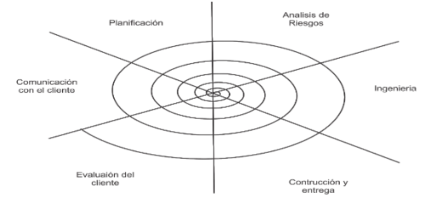

Teniendo en cuenta lo anterior, el Modelo en espiral con 6 regiones es un modelo de desarrollo acorde para llevar a cabo la creación de sistema de gestión documental a implementar en la I. E. R. DPTAL MIÑA Y TICHA, ya que dicho modelo se ajusta a la naturaleza y características del proyecto y permite una pronta puesta en marcha de la aplicación dando solución a las necesidades establecidas por el cliente. A continuación, se presentan cada una de las fases establecidas en la metodología de acuerdo con (Galón, 2011):

1.Comunicación con el cliente: Actividades y/o tareas relacionadas para el levantamiento y análisis de requerimientos.

2.Planificación: Se efectúan tareas para la definición de tiempos, recursos, esfuerzos, entre otros.

3.Análisis de Riesgos: En esta etapa se evalúan cada una de las alternativas propuestas. Basados en los objetivos y las limitaciones se definen los posibles riesgos que pueden afectar potencial o levemente el desarrollo de la aplicación.

4.Ingeniería: Tareas para la creación, mediante herramientas de diseño, de la representación de la aplicación y las acciones o actividades que se pueden efectuar en ella.

5.Construcción y adaptación: Se llevan a cabo cada una de las tareas relacionadas con la codificación del software y su respectivo despliegue.

6.Evaluación del cliente: En la presente etapa se realiza una retroalimentación por parte del cliente a partir de lo evaluado del producto obtenido en la etapa anterior. Con cada incremento de la espiral y ejecutando las tareas relacionadas a cada fase correctamente, se presenta un prototipo funcional de la aplicación hasta obtener el producto deseado en la última etapa.

1. **DESARROLLO DEL PROYECTO**

**8.1 Desarrollo de la Metodología**

**8.1.1 Comunicación con el cliente**

**Situación actual**

Desde la fundación de Miña, la primera de las nueve sedes que conforman la institución educativa rural departamental Miña y Ticha en el año 2006 y lo largo de su trayectoria, los procesos documentales tales como registros de notas, observaciones, inscripciones, certificaciones entre otros, son llevados a cabo haciendo uso de herramientas ofimáticas para la creación de documentos los cuales posteriormente son impresos y almacenados de manera física o guardados de forma digital en drive o un computador, razón por la cual toma demasiado tiempo la ejecución de labores administrativas, de igual forma tareas relacionadas a la creación, obtención y conservación de los documentos, generados a la hora de efectuar dichas labores, se hacen cada vez más difíciles y se presentan problemas de pérdida de los mismos. A su vez, efectuar este tipo de procesos en físico ocasiona un alto uso de papel lo cual afecta potencialmente al medio ambiente.

**Objetivo del proyecto**

Desarrollar un software de gestión documental para la institución educativa rural departamental “Miña y Ticha” que permita aumentar la eficiencia a la hora de llevar a cabo sus procesos administrativos.

**Resultado esperado**

Tras el desarrollo del proyecto se pretende mejorar de manera significativa el manejo de documentación en cada uno de los procesos que efectúa la institución Miña y Ticha, de igual forma minimizar el uso de papel y los tiempos invertidos en cada actividad administrativa que como salida genere un documento físico. Con la implementación del software de gestión documental la información de la institución se va a encontrar alojada de forma segura y su accesibilidad va a ser aún más fácil, evitando el daño o pérdida de los documentos y el aumento de espacio que generan los mismos.

**Supuestos y dependencias**

**Supuestos**

1. Se supone que la institución ya cuenta con cada uno de los instrumentos archivísticos necesarios para la implementación de un sistema de gestión documental.
2. Se supone que en la institución hay una persona con los suficientes conocimientos tecnológicos para manejar el software a desarrollar.

**Dependencias**

1. Instrumentos archivísticos base.

**Necesidades del cliente**

En la siguiente tabla se relaciona cada una de las necesidades del cliente, detectadas a partir de la comunicación con el mismo.

*Tabla 1.* Necesidades del cliente

|  |  |
| --- | --- |
| ***Id Necesidad*** | ***Descripción*** |
| NE_001 | Centralizar la información relacionada a los procesos documentales de la institución |
| NE_002 | Conservar y salvaguardar la información, por medio de su digitalización. |
| NE_003 | Garantizar la inmediatez de consulta y acceso a la información |
| NE_004 | Disminuir el uso de papel |
| NE_005 | Liberar el espacio utilizado por documentos físicos. |
| NE_006 | Evita la pérdida de información. |
| NE_007 | Optimizar procesos documentales. |
| NE_008 | Eliminar documentos innecesarios. |
| NE_009 | Garantizar la integridad, disponibilidad y confiabilidad de la información. |
| NE_010 | Sistema que permita garantizar el completo control, organización y clasificación de los documentos. |

**8.1.2 Planeación**

**Análisis de requerimientos**

**Referencia y/o entrada**

1. Necesidades del cliente
2. Actas (lo coloca Dani es un anexo)

**Introducción**

La presente sección pretende exponer y aclarar el conjunto de requerimientos funcionales que han sido identificados para el proyecto. Esta especificación se realiza teniendo en cuenta las necesidades iniciales del cliente.

**Propósito**

El propósito de esta sección es presentar el detalle de los requerimientos que se deben tener en cuenta para la elaboración del diseño del sistema.

**Nomenclatura de requerimientos**

Los requerimientos que se exponen se clasifican mediante una nomenclatura especial la cual define la prioridad, complejidad y el estado en el que se encuentra cada uno de ellos, con el fin de generar un seguimiento a medida que van avanzando las etapas del proyecto.

*Tabla 1.* Nomenclatura de requerimientos. Prioridad/Complejidad

|  |  |  |  |
| --- | --- | --- | --- |
|  | ***Alta*** | ***Media*** | ***Baja*** |
| Prioridad  Complejidad | A  A | M  M | B  B |

*Tabla 2.* Nomenclatura de requerimientos. Estados

|  |  |  |  |  |
| --- | --- | --- | --- | --- |
|  | ***Propuesto*** | ***Aprobado*** | ***Rechazado*** | ***Válido*** |
| Estado | PT | AP | RE | VA |

**Requerimientos funcionales**

La definición de los requerimientos se realizó teniendo los siguientes aspectos:

1. Retención y disposición
2. Clasificación y organización
3. Ingreso de documentos
4. Búsqueda
5. Control y seguridad

**Retención y disposición**

*Tabla 2. Requerimientos funcionales. Retención y disposición*

|  |  |  |  |  |
| --- | --- | --- | --- | --- |
| ***Id*** | ***Descripción*** | ***P*** | ***C*** | ***E*** |
| RQ_001 | El sistema debe permitir la creación, administración y versionamiento de tablas de retención documental. | A | A | PT |
| RQ_002 | El sistema debe permitir la creación de los diferentes elementos de la TRD (sección, series, subseries y tipos documentales) con sus respectivos tiempos de retención y disposición final. | A | A | PT |
| RQ_003 | Al momento de la creación de cada uno de los elementos de la TRD, se deben tener en cuenta como mínimo las siguientes acciones de disposición para cualquier regla de retención y disposición.   1. Conservación permanente 2. Eliminación automática 3. Eliminación con autorización del rol administrativo; 4. Transferencia 5. Selección | A | M | PT |
| RQ_004 | El sistema debe permitir la modificación de los datos asociados a una serie, subserie o tipo documental.  Datos   1. Tiempos de retención 2. Disposición Final | A | M | PT |
| RQ_005 | El sistema debe permitir que, después de modificado un tiempo de retención o tipo de disposición final, este cambio se aplique a todas las series y subseries a las que se asigna. | A | A | PT |
| RQ_006 | El sistema debe permitir realizar la búsqueda y visualización de una versión específica de la TRD. | A | A | PT |
| RQ_007 | El sistema debe activar automáticamente una alerta al rol administrador cuando el período de retención aplicable está a punto de cumplir el tiempo establecido | A | A | PT |
| RQ_008 | El sistema debe permitir la creación de cada uno de los elementos que conforman la estructura del CCD | M | A | PT |

**Clasificación y organización**

*Tabla 2. Requerimientos funcionales. Clasificación y organización*

|  |  |  |  |  |
| --- | --- | --- | --- | --- |
| ***Id*** | ***Descripción*** | ***P*** | ***C*** | ***E*** |
| RQ_009 | El sistema debe permitir la creación de cada uno de los elementos que conforman la estructura del CCD | M | A | PT |
| RQ_010 | El sistema debe permitir la creación de expedientes | M | A | PT |
| RQ_011 | El sistema debe permitir asociar a un expediente (carpeta) nuevos elementos que lo componen (documentos). | M | A | PT |
| RQ_012 | Es sistema debe permitir la modificación de uno o más metadatos de un expediente (carpeta) | M | M | PT |
| RQ_013 | El sistema debe permitir que al momento de la captura o en una etapa posterior de procesamiento de un expediente, se puedan ingresar metadatos adicionales. | M | M | PT |
| RQ_014 | El sistema debe permitir a un usuario autorizado aplazar la eliminación de una serie, subserie, expediente (carpeta) determinado. | M | A | PT |
| RQ_015 | Una vez finalizado el trámite administrativo, el SGDEA debe incorporar opciones para el cierre del expediente. | M | A | PT |
| RQ_016 | Una vez cerrado el expediente se deberá restringir la adición o supresión de carpetas o documentos. | M | M | PT |
| RQ_018 | El sistema debe permitir la eliminación de un expediente únicamente cuando:  1. La eliminación de acuerdo con lo establecido en las TRD o  2. Eliminación por un rol administrativo como parte de un procedimiento auditado. | M | A | PT |

**Ingreso de documentos**

*Tabla 2. Requerimientos funcionales. Ingreso de documentos*

|  |  |  |  |  |
| --- | --- | --- | --- | --- |
| ***Id*** | ***Descripción*** | ***P*** | ***C*** | ***E*** |
| RQ _ 019 | El sistema debe permitir la definición y parametrización de formatos de captura, teniendo en cuenta las necesidades del negocio, los estándares, formatos abiertos y formatos recomendados por el AGN | M | B | PT |
| RQ_020 | El sistema debe permitir cargar archivos teniendo en cuenta los formatos establecidos. | M | A | PT |
| RQ _ 021 | El sistema debe restringir y generar una alerta cuando se importe un documento en un formato no configurado en el sistema e indicar al usuario los formatos permitidos. | M | M | PT |
| RQ _ 022 | El sistema debe permitir la creación de documentos teniendo en cuenta que estos se conforman del archivo binario y un conjunto de metadata. | M | A | PT |
| RQ _ 023 | Una vez cargado el archivo, el sistema debe permitir definir metadatos asociados a dicho archivo. | M | B | PT |
| RQ _ 024 | El sistema debe generar una alerta al intentar capturar un registro que esté incompleto o vacío. | M | B | PT |
| RQ _ 025 | Una vez cargado el archivo y establecido los metadatos del documento, estos deberán heredar los metadatos de su serie o subserie.   1. Tiempo de retención 2. Tipo de disposición | M | A | PT |
| RQ _ 026 | El sistema debe permitir la reubicación de un documento, a un lugar distinto dentro de la estructura de clasificación, y garantizar que se mantenga los metadatos y demás atributos (permisos) | M | A | PT |
| RQ _ 027 | El sistema debe permitir la modificación de uno o varios metadatos asociados a un documento. | M | M | PT |

**Búsqueda**

*Tabla 2. Requerimientos funcionales. Búsqueda*

|  |  |  |  |  |
| --- | --- | --- | --- | --- |
| ***Id*** | ***Descripción*** | ***P*** | ***C*** | ***E*** |
| RQ _ 029 | El sistema debe proporcionar una función de búsqueda que permita utilizar combinaciones de criterios de búsqueda:  • Por agrupaciones (Código, Serie, subseries, asunto, usuario, área responsable, palabras clave...);  • Tipos de formatos | M | A | PT |
| RQ _ 030 | El sistema debe permitir:  • Ver la lista de resultados de una búsqueda,  • Listar documentos que componen un resultado de la búsqueda,  • Ver la lista de todos los documentos relacionados a cualquier serie determinada. | M | A | PT |
| RQ _ 031 | El sistema debe permitir visualizar los documentos de archivo recuperados como resultado de la búsqueda sin necesidad de cargar la aplicación de software asociada.  El sistema debe permitir la previsualización de documentos del expediente, sin que eso implique la descarga del documento | M | A | PT |
| RQ _ 032 | Al momento de la búsqueda, el sistema debe presentar en pantalla los metadatos de los documentos capturados. | M | A | PT |

**Seguridad**

*Tabla 2. Requerimientos funcionales. Seguridad*

|  |  |  |  |  |
| --- | --- | --- | --- | --- |
| RQ _ 033 | El sistema debe permitir la creación y administración de usuarios, roles y permisos | M | B | PT |
| RQ_034 | El sistema debe permitir configurar controles restringir el acceso de acuerdo a los perfiles configurados por el administrador del sistema. | M | M | PT |
| RQ _ 036 | El sistema debe permitir marcar un usuario individual como inactivo, sin eliminarlo del sistema. | M | B | PT |

**Especificación de requerimientos**

**Referencia y/o entrada**

1. Necesidades del cliente
2. Definición de requerimientos

**Introducción**

La presente sección pretende exponer la especificación de cada uno de los requerimientos funcionales identificados anteriormente, dicha especificación se lleva a cabo por medio de casos de uso extendidos ya que estos permiten identificar los escenarios reales en los que el cliente va a interactuar con el software.

**Propósito**

El propósito de esta sección es presentar la especificación de los requerimientos obtenidos anteriormente, con el fin de dar una descripción completa del comportamiento del sistema que se va a desarrollar, dicha especificación se debe tener en cuenta para la elaboración del diseño del sistema.

**Nomenclatura caso de uso extendido**

**Diagrama del caso de usos: <<**Diagrama del casos de uso**>>**

**Nombre del caso de uso: <<**Nombre caso de uso**>>**

*Tabla 2. Nomenclatura caso de uso extendido. Información general*

|  |  |  |  |
| --- | --- | --- | --- |
| ***Parámetro*** | ***Descripción*** | | |
| ***Id caso de uso*** |  | | |
| ***Nombre*** |  | | |
| ***Complejidad*** | ***Alta*** | ***Media*** | ***Baja*** |
| ***Prioridad*** | ***Alta*** | ***Media*** | ***Baja*** |
| ***Descripción del caso de uso*** |  | | |
| ***Precondiciones*** |  | | |
| ***Casos de uso relacionados*** |  | | |
| ***Actores participantes*** |  | | |
| ***Requerimiento*** |  | | |

|  |  |  |  |  |
| --- | --- | --- | --- | --- |
| ***Parámetros de entrada*** | | | | |
| ***Número*** | ***Nombre campo*** | ***Tipo campo*** | ***Requerido*** | ***Editable*** |
|  |  |  |  |  |
|  |  |  |  |  |
| ***Número*** | ***Nombre campo*** | ***Tipo campo*** | ***Requerido*** | ***Editable*** |
|  |  |  |  |  |
|  |  |  |  |  |

|  |  |
| --- | --- |
| ***Flujo esperado*** | |
| ***Paso*** | ***Descripción del paso*** |
|  |  |

|  |  |
| --- | --- |
| ***Flujo alterno o excepción*** | |
| ***Paso*** | ***Descripción del paso*** |
|  |  |
|  |  |

**Especificación de requerimientos de retención y disposición**

**Diagrama de caso de uso:**

**Nombre caso de uso:** CU0011_Crear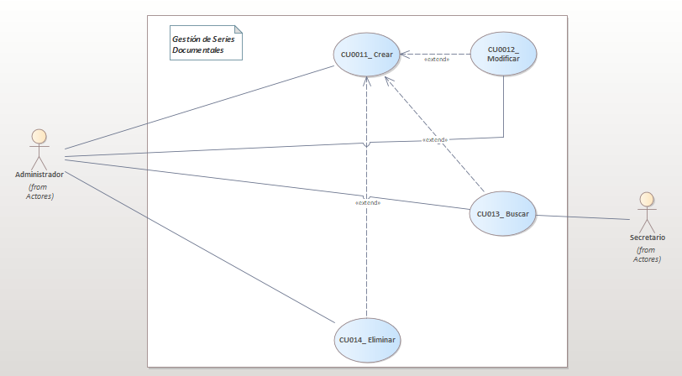

**T***abla 2. CU0011_Crear. Información general*

|  |  |  |  |
| --- | --- | --- | --- |
| ***Parámetro*** | ***Descripción*** | | |
| ***Id caso de uso*** | CU 0011 | | |
| ***Nombre*** | Crear | | |
| ***Complejidad*** | ***Alta*** | ***Media*** | ***Baja*** |
| ***Prioridad*** | ***Alta*** | ***Media*** | ***Baja*** |
| ***Descripción del caso de uso*** | Permite realizar la creación de una serie documental en el sistema. | | |
| ***Precondiciones*** | Usuario registrado como administrador.  Usuario logueado como administrador. | | |
| ***Casos de uso relacionados*** |  | | |
| ***Actores participantes*** | *Administrador* | | |
| ***Requerimiento*** |  | | |

|  |  |  |  |  |
| --- | --- | --- | --- | --- |
| ***Parámetros de entrada*** | | | | |
| ***Número*** | ***Nombre campo*** | ***Tipo campo*** | ***Requerido*** | ***Editable*** |
| 1 | Id | long | SI | NO |
| 2 | Código | Alfanumérico | SI | SI |
| 3 | Nombre | Alfanumérico | SI | SI |
| 4 | Tiempo de retención | Numérico | SI | SI |
| 5 | Disposición final | Alfanumérico | SI | SI |
|  |  |  |  |  |
| ***Parámetros de salida*** | | | | |
| ***Número*** | ***Nombre campo*** | ***Tipo campo*** | ***Requerido*** | ***Editable*** |
| N/A | N/A | N/A | N/A | N/A |

|  |  |
| --- | --- |
| ***Flujo esperado*** | |
| ***Paso*** | ***Descripción del paso*** |
| 1 | El caso de uso inicia cuando el sistema pide los datos para la creación del tipo documental. |
| 2 | El usuario introduce la información correspondiente y acepta la entrada haciendo clic en el botón “Crear” |
| 3 | El sistema solicita confirmación de la entrada. |
| 4 | El usuario valida y confirma la entrada. |
| 5 | El sistema valida los campos ingresados |
| 6 | El sistema acepta la entrada y así finaliza el caso de uso. |
| Post-condición | Serie documental creada en la base de datos. |

|  |  |
| --- | --- |
| ***Flujo alterno o excepción*** | |
| ***Paso*** | ***Descripción del paso*** |
| 1 | El caso de uso inicia cuando el sistema pide los datos para la creación del tipo documental |
| 2 | El usuario introduce la información correspondiente y acepta la entrada haciendo clic en el botón “Crear” |
| 3 | El sistema solicita confirmación de la entrada. |
| 4 | El sistema solicita confirmación de la entrada. |
| 5 | El sistema identifica que los campos ingresados no cumplen con las validaciones e informa al usuario el error. Así termina el caso de uso. |
| Post-condición: | Mensaje del error presentado y no se crea la serie documental |

**8.1.3 Análisis de riesgos**

**Introducción de la sección**

El análisis de riesgo constituye una etapa fundamental en el desarrollo de un proyecto, pues no existen entornos totalmente seguros, por tal motivo es de suma importancia conocer los factores que podrían afectar negativamente el funcionamiento del mismo, el objetivo del análisis es evaluar el nivel de repercusión que puede llegar a tener la materialización de los riesgos, para esto se hace uso de la metodología Magerit.

**Análisis de riesgos**

A continuación, se presentan cada una de las etapas definidas por la metodología MAGERIT

1. Análisis de riesgos
   1. Identificación de activos
   2. Identificar de amenazas
   3. Identificación de salvaguardas
2. pendiente

**Identificación de activos**

Teniendo en cuenta el catálogo de elementos definido por la metodología, se procede a identificar los activos presentes en el proyecto, posteriormente se les da una valoración a cada uno de ellos teniendo en cuenta las diferentes dimensiones en las que son relevantes (disponibilidad, integridad, confidencialidad, autenticidad y trazabilidad).

*Tabla 1.* Identificación de activos

|  |
| --- |
| ***Activos*** |
| ***[INFO] Información*** |
| [PER_NORMAL_ID] Datos de carácter identificativo |
| [PER_NORMAL_DAC] Datos académicos |
| ***[SW] Aplicaciones*** |
| [STD_DBMS] Sistema de gestión de base de datos |
| ***[HW] Equipos*** |
| [MID] Computadores de mesa |
| ***[D] Datos e información*** |
| [FILES] Ficheros de datos |
| [CONF] Datos de configuración |
| [PASSWORD] Credenciales |
| [SOURCE] Código fuente |
| [LOG] Registro de actividades |

*Tabla 1.* Valoración de activos

|  |  |  |  |  |  |
| --- | --- | --- | --- | --- | --- |
|  | ***Dimensiones*** | | | | |
| ***Activos*** | ***D*** | ***I*** | ***C*** | ***A*** | ***T*** |
| ***[INFO] Información*** |  |  |  |  |  |
| [PER_NORMAL_ID] Datos de carácter identificativo |  |  | [7] |  |  |
| [PER_NORMAL_DAC] Datos académicos | [3] | [3] | [5] | [3] | [2] |
| ***[SW] Aplicaciones*** |  |  |  |  |  |
| [STD_DBMS] Sistema de gestión de base de datos | [7] | [5] | [9] | [5] | [3] |
| ***[HW] Equipos*** |  |  |  |  |  |
| [MID] Computadores de mesa | [3] | [3] |  | [1] | [1] |
| ***[D] Datos e información*** |  |  |  |  |  |
| [CONF] Datos de configuración |  | [1] | [3] | [3] | [1] |
| [PASSWORD] Credenciales |  | [3] | [6] | [1] | [1] |
| [SOURCE] Código fuente | [1] | [3] | [3] | [1] |  |
| [LOG] Registro de actividades | [1] |  | [3] |  |  |

**8.1.4 Ingeniería**

**Referencia y/o entrada**

1. Especificación de requerimientos
2. Necesidades del cliente

**Introducción**

A lo largo de esta sección se describen los diferentes elementos y las decisiones de diseño que constituyen la solución para el Sistema de gestión documental a desarrollar, la solución en sí representa una herramienta ágil, segura y confiable para la institución.

Esta sección es de interés de los stakeholders del proyecto que desean conocer la arquitectura de la solución propuesta. Para lo anterior, se proveen diferentes diagramas, brindando un contexto y una explicación a sus relaciones.

**Propósito**

Esta sección provee una visión detallada de la arquitectura del sistema, que tiene como objetivo principal conocer y expresar las decisiones más importantes que se han tomado sobre la misma.

**Representación arquitectónica**

**Diagrama de entidades**

Para el sistema de gestión documental, se establece un modelo de datos con estructura relacional el cual soporta las necesidades actuales del negocio y que permite su crecimiento a través de la extensión del modelo para funcionalidades futuras.

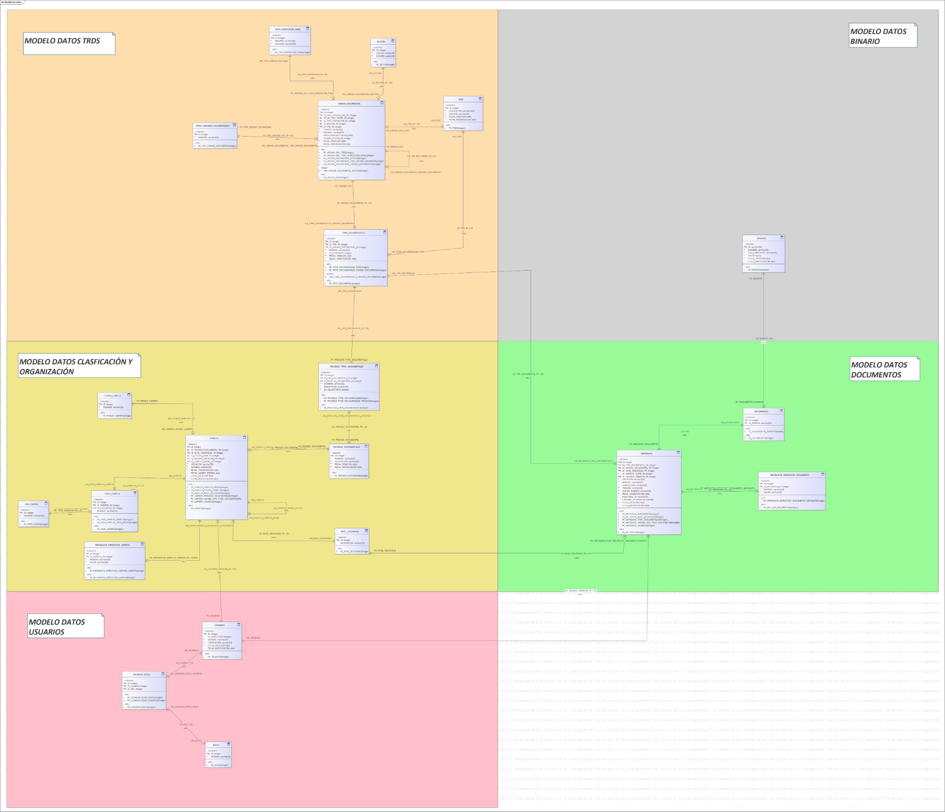

**Diagrama de paquetes**

El desarrollo del core de la aplicación se llevará a cabo por medio de microservicios desarrollados bajo la tecnología Spring boot, los cuales van a tener una estructura de paquetes como se muestra el siguiente diagrama:

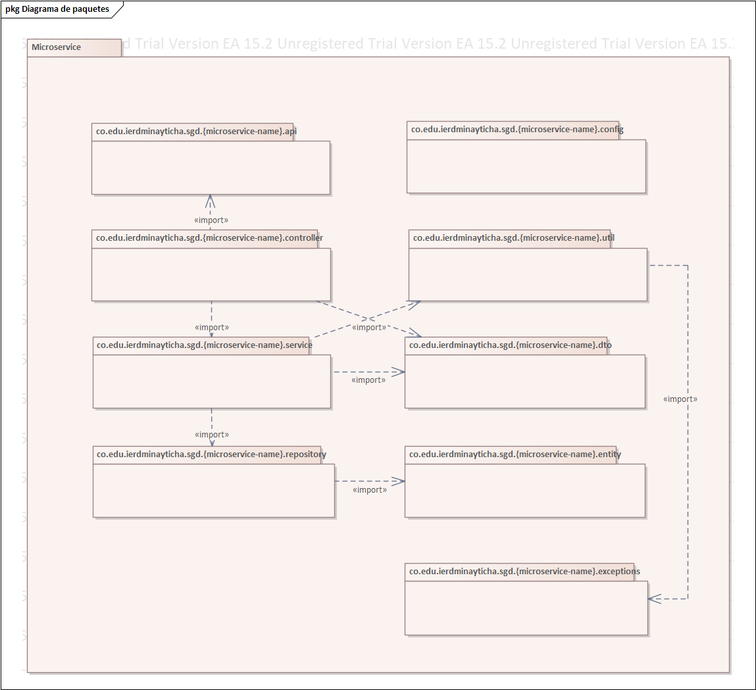

A continuación, se expone la definición de cada uno de los paquetes.

*Tabla 1.* Definición de paquetes.

|  |  |
| --- | --- |
| ***Paquete*** | ***Descripción*** |
| co.edu.ierdminayticha.sgd.{microservice-name}.api | Contiene interfaces con documentación Swagger de cada uno de los end point de las APIs expuestas. |
| co.edu.ierdminayticha.sgd.{microservice-name}.controller | Contiene clases que implementan las interfaces del paquete api, con el fin de implementar la lógica necesaria para la recepción de las peticiones. |
| co.edu.ierdminayticha.sgd.{microservice-name}.service | Contiene un conjunto de interfaces y clases de lógica de negocio. |
| co.edu.ierdminayticha.sgd.{microservice-name}.repository | Contiene clases DAO por medio de las cuales se interactúa con la base de datos. |
| co.edu.ierdminayticha.sgd.{microservice-name}.config | Contiene clases de configuración del proyecto. |
| co.edu.ierdminayticha.sgd.{microservice-name}.util | Contiene clases con funciones utilitarias. |
| co.edu.ierdminayticha.sgd.{microservice-name}.dto | Contiene clases Data Transfer Object para el paso de datos entre las diferentes capas de la aplicación. |
| co.edu.ierdminayticha.sgd.{microservice-name}.entity | Contiene clases anotadas con @Entity. Representan objetos de la base de datos. |
| co.edu.ierdminayticha.sgd.{microservice-name}.exceptions | Contiene clases que representan excepciones personalizadas. |

**Diagrama de arquitectura**

La arquitectura definida para el desarrollo del proyecto es una arquitectura basada en microservicios, que estarán desarrollados bajo la tecnología Spring boot, la cual provee de varias ventajas tales como:

1. Modularidad: al tratarse de servicios autónomos, se pueden desarrollar y desplegar de forma independiente. Además un error en un servicio no debería afectar la capacidad de otros servicios para seguir trabajando según lo previsto.
2. Escalabilidad: como es una aplicación modular, se puede escalar horizontalmente cada parte según sea necesario, aumentando el escalado de los módulos que tengan un procesamiento más intensivo.
3. Versatilidad: se pueden usar diferentes tecnologías y lenguajes de programación. Lo que permite adaptar cada funcionalidad a la tecnología más adecuada y rentable.
4. Rapidez de actuación: el reducido tamaño de los microservicios permite un desarrollo menos costoso, así como el uso de “contenedores de software” permite que el despliegue de la aplicación se pueda llevar a cabo rápidamente.
5. Mantenimiento simple y barato: al poder hacerse mejoras de un solo módulo y no tener que intervenir en toda la estructura, el mantenimiento es más sencillo y barato que en otras arquitecturas. (<https://decidesoluciones.es/arquitectura-de-microservicios/>)

A continuación, se presenta el diagrama de arquitectura definido.

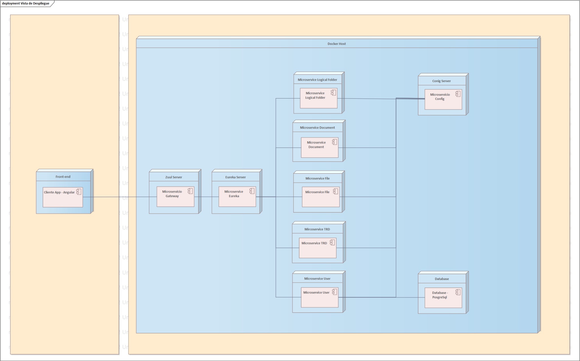

**Componentes de la arquitectura**

Se realiza una descripción breve de los diferentes componentes que conforman la arquitectura.

**Componentes de interfaz**

*Tabla 1.* Componentes de interfaz.

|  |  |
| --- | --- |
| ***Nombre*** | ***Descripción*** |
| Cliente App - Angular | Interfaz gráfica de la aplicación desarrollada por medio de Angular, contiene cada uno de los módulos de a aplicación |

**Componentes lógicos**

*Tabla 1.* Componentes lógicos.

|  |  |
| --- | --- |
| ***Nombre*** | ***Descripción*** |
| Microservice Gateway | (Zuul Server) por medio del cual se realiza el enrutamiento de las solicitudes enviadas por el cliente a los diferentes microservicios, es el punto de entrada de toda solicitud. |
| Microservice Eureka | (Eureka server) miro servicio encargado de registrar y localizar microservicios existentes, informar de su localización, su estado y datos relevantes de cada uno de ellos. |
| Microservice Logical Folder | Microservicio que contiene toda la lógica de negocio relacionada con las funcionalidades de clasificación y organización de carpetas dentro del sistema. |
| Microservice Document | Microservicio que contiene toda la lógica de negocio relacionada con las funcionalidades de la creación de documentos dentro del sistema. |
| Microservice File | Microservicio que contiene toda la lógica de negocio relacionada con las funcionalidades de carga de ficheros dentro del sistema. |
| Microservice TRD | Microservicio que contiene toda la lógica de negocio relacionada con las funcionalidades de administración de tablas de retención documental dentro del sistema. |
| Microservice User | Microservicio que contiene toda la lógica de negocio relacionada con las funcionalidades de administración de usuarios y roles dentro del sistema. |

**Componentes de configuración**

*Tabla 1.* Componentes de configuración.

|  |  |
| --- | --- |
| ***Nombre*** | ***Descripción*** |
| Microservicio Config | (Config Server) Microservicio que se comporta como un servidor de configuraciones el contiene cada una de las diferentes configuraciones de los microservicios desplegados. |

**Componentes de almacenamiento de datos**

*Tabla 1.* Componentes de almacenamiento de datos.

|  |  |
| --- | --- |
| ***Nombre*** | ***Descripción*** |
| Database - PostgreSQL | Base de datos de la aplicación donde se almacenarán cada uno de los datos generados. |

**Diagrama de actividades**

A continuación, se expone un diagrama de actividades en el que se tiene en cuenta, a rasgos generales, el proceso por el cual se realiza la creación de un folder, el cargue de un fichero y creación de un documento con sus respectivos metadatos.

**Diseño de Interfaz gráfica**

A continuación, se presentan algunos de los diseños de interfaz gráfica correspondientes a los módulos de la aplicación:

1.Módulo de Logueo de usuarios

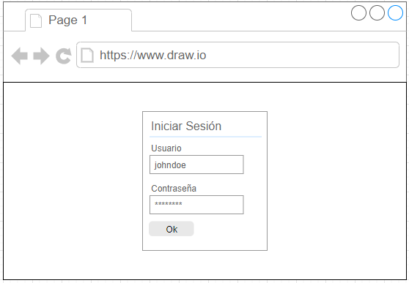

**2.**Menú inicial

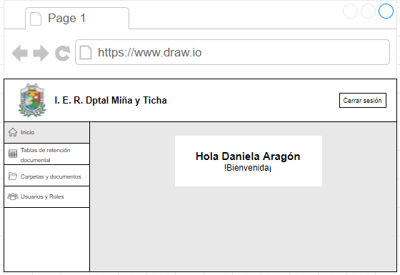

1. Modulo tablas de retención documental

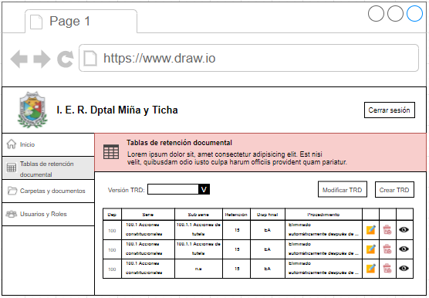

1. Modulo Carpetas y documentos

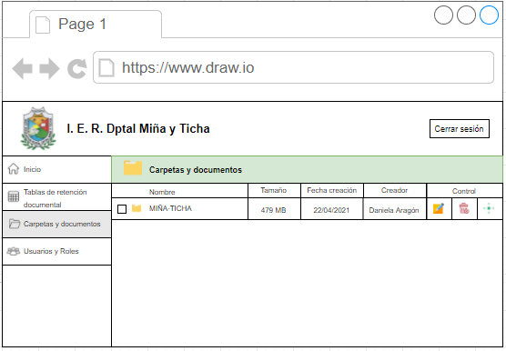

5.Modulo usuarios y roles

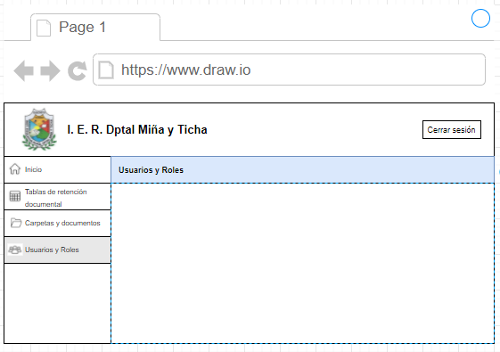

**8.2 Costo del proyecto**

**9.TESTER.**

**CAPÍTULO 4**

**10. CONCLUSIONES**

**11. RECOMENDACIONES**

**12. PROYECCIONES**

**REFERENCIAS BIBLIOGRÁFICAS**

**GLOSARIO(si aplica)**

**ANEXOS**

Debe haber solo un salto de línea entre párrafo y párrafo, este salto de línea se puede hacer presionando la tecla ENTER.

Para añadir un capítulo

adicional se debe crear un salto de página entre los dos capítulos, esto se puede hacer tecleando CTRL + ENTER al final del párrafo previo al nuevo párrafo.

## Título 2

Usa los subtítulos consistentemente. Revisando constantemente el espaciado, mayúsculas y puntuación.

Título 3. El uso de estilos es de ayuda a la hora de generar una tabla de contenidos. Este documento de ejemplo usa los títulos, subtítulos y demás estilos para generar automáticamente la tabla de contenido, lista de tablas y lista de figuras. Este documento está configurado para seguir las normas APA.

Título 3. Acá puede ir otra idea del documento.

# Capítulo 2 Figuras y tablas

Las tablas y figuras junto con el texto deben ser puestos en la misma página donde son mencionados por primera vez en el texto. Las tablas y figuras grandes deben ser agregadas en una página separada. La tabla 1 es más grande que media página y por lo tanto fue agregada en una página para sí misma. La página antes de la figura debe ser una página llena de texto a menos que esta esté al final del capítulo. Esto aplica incluso si un párrafo debe ser dividido en varias páginas.

## Título 2

Tablas y figuras deben ser puestas en páginas diferentes independientemente de su tamaño. No se debe dejar espacios en blanco en las páginas de texto, pero es posible dejar espacio en blanco en páginas que solo contienen tablas y figuras.

Título 3. Tablas y figuras pueden ser puestas en un apéndice al final de la tesis o disertación. Si se hace esto se debe estar seguro de indicar que las tablas y figuras están ubicadas en el apéndice. Esto puede ser a través de paréntesis o con pies de página. Es posible poner todas o solo algunas de las tablas y figuras en el apéndice, si todas las tablas y figuras son puestas en el apéndice se debe indicar que “Todas las tablas y figuras están ubicadas en el apéndice” después de la primera mención de una tabla o figuras.

Título 3. Los títulos de las tablas deben ser puestos sobre las mimas. En el caso de las figuras deben ser puestos debajo. Todas las tablas deben contar con mínimo 2 columnas y una fila de títulos. Las tablas deben contar al menos con 3 líneas divisorias.

*Tabla 1.* El título debe ser breve y descriptivo.

|  |  |
| --- | --- |
| ***Column One*** | ***Column Two*** |
| Table data  Table data  Table data  Table data  Table data  Table data  Table data  Table data  Table data  Table data  Table data  Table data  Table data  Table data  Table data  Table data  Table data  Table data  Table data  Table data  Table data  Table data  Table data  Table data | Table data  Table data  Table data  Table data  Table data  Table data  Table data  Table data  Table data  Table data  Table data  Table data  Table data  Table data  Table data  Table data  Table data  Table data  Table data  Table data  Table data  Table data  Table data  Table data |

Estas líneas son la línea incluida en la parte superior de la tabla, la línea entre el la cabecera de la tabla y el contenido y la línea debajo de la tabla.

#### Título 4. Las figuras pueden estar blanco y negro o a color. Si se usa color se debe asegurar que la figura tenga sentido si se imprime a blanco y negro.En la figura 1 se muestran algunas formas.

*Figura 1.* Formas y descripción de las formas.

# Capítulo 4 Resultados y discusión.

Más texto.

# Lista de referencias

Andrews, S. Fastqc, (2010). A quality control tool for high throughput sequence data.

Augen, J. (2004). Bioinformatics in the post-genomic era: Genome, transcriptome, proteome, and information-based medicine. Addison-Wesley Professional.

Blankenberg, D., Kuster, G. V., Coraor, N., Ananda, G., Lazarus, R., Mangan, M., ... & Taylor, J. (2010). Galaxy: a web‐based genome analysis tool for experimentalists. Current protocols in molecular biology, 19-10.

Bolger, A., & Giorgi, F. Trimmomatic: A Flexible Read Trimming Tool for Illumina NGS Data. URL http://www. usadellab. org/cms/index. php.

Giardine, B., Riemer, C., Hardison, R. C., Burhans, R., Elnitski, L., Shah, P., ... & Nekrutenko, A. (2005). Galaxy: a platform for interactive large-scale genome analysis. Genome research, 15(10), 1451-1455.

# Apéndice

Las tablas y figuras pueden ir en el apéndice como se mencionó anteriormente. También es posible usar el apéndice para incluir datos en bruto, instrumentos de investigación y material adicional.

# Vita

Acá se incluye una breve biografía del autor de la tesis.